Javier Díaz Expósito

proyecto 2ª Ev.: Accesibilidad, Usabilidad y SEO

1. **ACCESIBILIDAD**
   1. **Fuentes utilizadas para la dislexia**

Respecto a las fuentes que se han utilizado, anteriormente se estaban utilizando las fuentes de Arial y Helvética para los encabezados de primer y segundo nivel y para el resto de texto la fuente Readex Pro y Sans-Serif. El uso de estas dos últimas fuentes no es recomendado, por ello se ha decidido cambiarlas por Courier y Verdana. En cuanto a las dos primeras, se ha decidido mantenerlas.

* 1. **Accesible a nivel AA.**

Tras el estudio de la página, se ha decido cambiar diversos aspectos de la misma que podrían llegar a dificultar su visión. Estos cambios han girado en torno al tono multicolor que albergaba de forma generar la página, ahora ya no existe.

Se ha optado por cambiarlos por tonos negros, azules y blancos, lo que le da más uniformidad a la web y evita sensaciones visuales molestas (debido, por ejemplo, a que algunos textos y bordes cambiaban de color ininterrumpidamente).

Además, se ha incluido un botón justo debajo de la barra de navegación para alternar entre la versión estándar de la web (tonos más oscuros) con una versión más clara (tonos blancos y grises y conservando los colores azulados de la barra de navegación y los encabezados).

Además, y, de cara a favorecer la accesibilidad de la página, se han corregido diversos errores:

* Añadir alt’s a todas las imágenes de la página. Muchas de estas imágenes se han considerado como elementos puramente estéticos (véase el caso de la Tienda o de la sección Principal), por ello muchas de las imágenes contienen un atributo alt vacío.
* A los enlaces que acceden a las diversas redes sociales situadas en el Footer, se ha añadido un atributo title a cada uno con el objetivo de aclarar que esos enlaces se abren en nuevas ventanas (pues tienen el atributo target=’_blank’).
* Se usó una tabla para estructurar el formulario incluido en la sección Contacta con el equipo. Debido a que no está aconsejado el uso de tablas para estructurar (solamente estéticamente) el sitio web, se ha decidido eliminar esa estructura.
* Se ha cambiado el color rojo de los botones de Enviar (del formulario) y de Aceptar (de la política de protección de datos) por un tono de rojo oscuro que hace mejor contraste con las letras de su interior.
* El tamaño de la letra se ha aumentado en algunas partes que se consideraba que resultaba demasiado pequeño (por ejemplo, en las definiciones de la sección Principal o en el formulario de la sección Contacta con el equipo).
* En la sección Tienda, en la etiqueta ul estaban anidadas diversas etiquetan de forma incorrecta, se ha corregido para evitar confusiones en el caso de que se use un lector para recorrer la página.
* Se ha añadido un enlace al principio de la página que sirve para saltarse todo el contenido repetido de la página e ir directamente a la etiqueta main.
* Como ya se ha mencionado, se ha añadido un botón para cambiar entre una versión clara y otra oscura de la propia página web para facilitar su lectura.
* Se han añadido etiquetas y roles WAI-ARIA.

Tras las modificaciones, se ha testeado la nueva versión de la web en <http://wave.webaim.org/>. El resultado ha sido muy favorable:

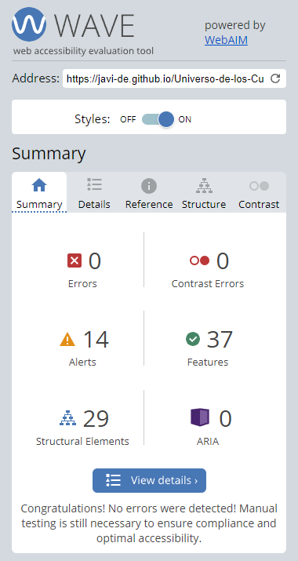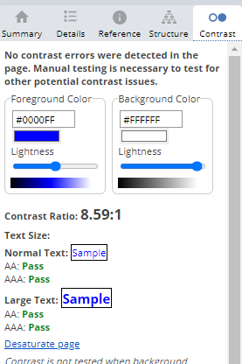

Se pueden apreciar una serie de Alertas que únicamente advierten que algunas de las etiquetas p podrían ser encabezados. Se ha considerado oportuno dejarlas como están, ya que estas 14 Alertas corresponden todas ellas a la Tienda, más concretamente, a las etiquetas p que contienen los precios de los productos (14 productos):

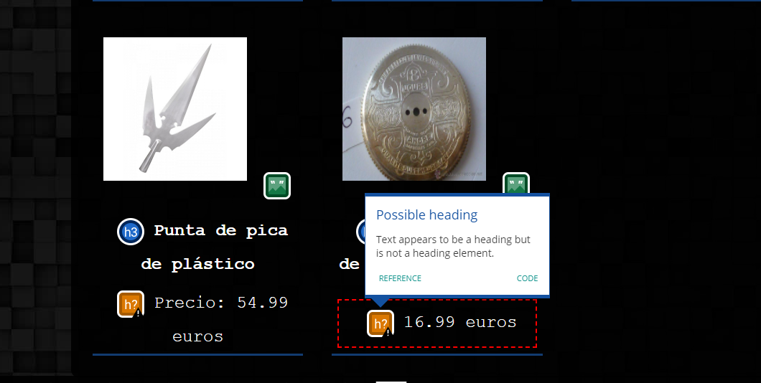

Consultando otras páginas web, los resultados han sido positivos:

<https://www.experte.com/accessibility>

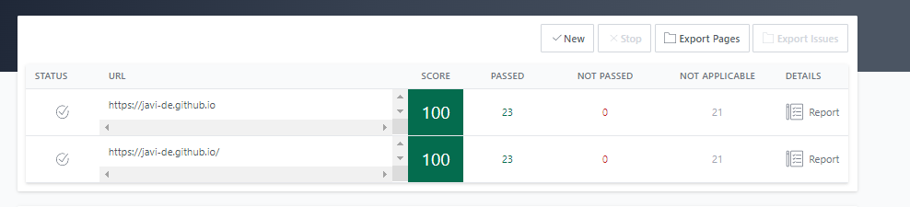

http://qualweb.di.fc.ul.pt/evaluator/

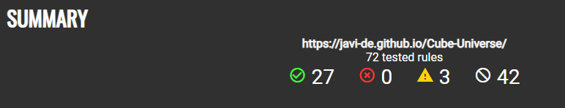

<https://www.accessibilitychecker.org/>

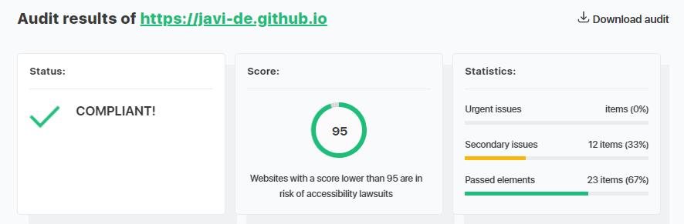

1. **USABILIDAD**
   1. **Análisis de los resultados del test**

Tras analizar los diversos tests realizados, se ha llegado a las siguientes conclusiones:

1. Aunque alguna persona no ha tenido claro al cien por cien el propósito de la página, la mayoría ha entendido que se trata de una página informativa y de venta de cubos.
2. La estructura es clara y sencilla, es intuitivo llegar a las diversas secciones de la página. Cabe añadir que un aspecto que no ha gustado demasiado ha sido el hecho de que la barra de navegación se contraiga sola al seleccionar una sección, ya que resulta algo engorroso tener que estar expandiendo y pinchando un enlace cada vez que se quiere cambiar de sección.
3. De acuerdo a los tests, la estructura de la página resulta familiar y comprensible. No se utiliza ningún tipo de jerga ni tecnicismo (más allá de los pocos usados en algunas de las definiciones de la sección Principal) que dificulten la comprensión de los contenidos. En todos los tests se refleja que el lenguaje es claro y sencillo.
4. En cuanto a la visibilidad y orientación de la página, todos los test reflejan que es fácil saber dónde se está en cada momento debido a que siempre hay encabezados que lo indican.
5. Los enlaces de navegación presentan nombres que poseen títulos claros que no dan lugar a confusión ni a ambigüedades, los cuales también poseen iconos que acompañan al texto que se relacionan directamente con lo que se va a encontrar en cada sección.
6. Al limitarse al menú de navegación, siempre fijo en la parte superior, queda claro en todo momento saber dónde recurrir para navegar por la página y a qué enlaces pinchar para acceder a la información que se desea encontrar. La animación que hace para contraerse deja claro que el menú sigue ahí a pesar de estar contraído.
7. Además, en el pie de página (siempre fijo también) se encuentran las diversas redes sociales a las que se puede acceder.
8. No existe ninguna forma de restringir la libertad y el control del usuario sobre la interfaz. Ésta es sencilla y fácilmente manejable. La única “ventana emergente” que existe es la de la política de protección de datos, que se guarda en la sesión del navegador, de tal forma que al aceptarla no volverá a aparecer por la página hasta que se vuelva a reiniciar el navegador.
9. Al pulsar sobre el enlace del Menú en la barra de navegación siempre se podrá volver a la página Principal. Además, ésta misma posee un enlace en la propia barra, además del de Menú.
10. Para navegar en el móvil, también existe un botón para volver arriba en la página, en el caso de que posea mucho contenido vertical (como sucede con la Tienda).
11. La página siempre muestra la información necesaria y no repite contenidos irrelevantes en pantalla.
12. Es fácil recorrerla rápidamente sin perderse.
13. En cuanto a los textos, éstos son fácilmente legibles y accesibles. Sin párrafos demasiado largos y con un tamaño de letra más que suficiente para su correcta lectura.
14. Los colores de los textos contrastan bien con el fondo sobre el que están. Existen dos versiones de colores: uno es oscuro con tonos negros, blancos y azules. El otro es una versión más clara de la página, aunque evitando el efecto borroso de las letras que puede provocar al poner un texto negro sobre un fondo blanco puro.
    1. **Mejoras a tener en cuenta**

En definitiva, se considera que la página cumple con su propósito ya que la navegación es sencilla y fácilmente comprensible. Los contenidos son concisos y se puede leer todo fácilmente y de forma clara.

El factor que menos ha gustado es el hecho de que cada vez que se selecciona una sección, la barra de menú se contrae, de tal forma que hay que expandirla para seleccionar otra sección. Aunque puede resultar molesto, se ha considerado una opción viable para pantallas más pequeñas que pueden dificultar la correcta visión del contenido.

1. **SEO**
   1. **Recopilación de datos**
      1. **Auditoría SEO**

* <https://website.grader.com/>

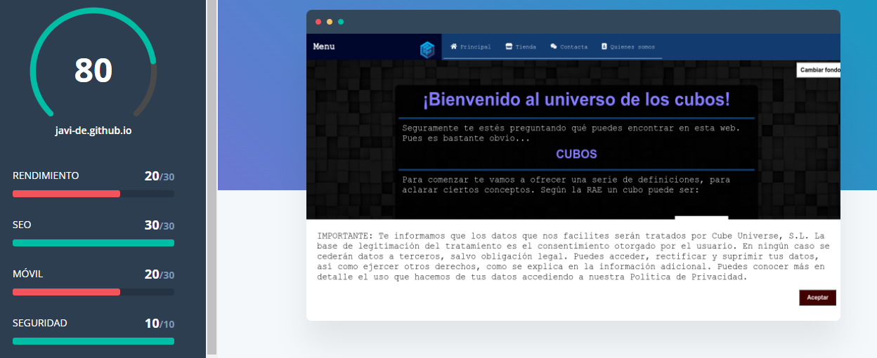

* Tiempo de carga (<https://pagespeed.web.dev/>):

En móvil:

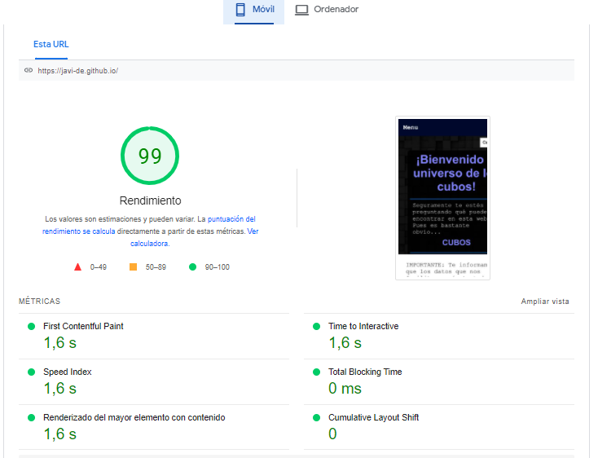

En ordenador:

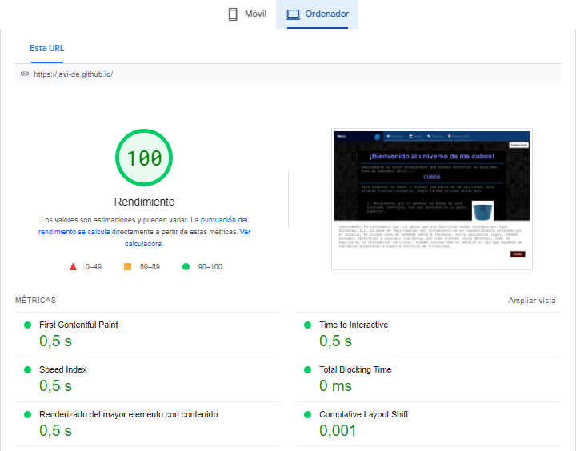

* Estructura (screaming frog seo spider):

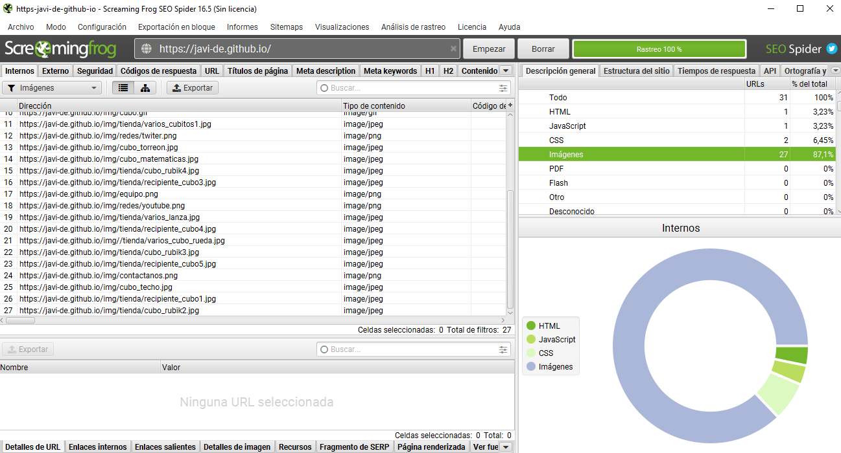

* + 1. **Estudio de palabras clave**

Palabras claves sugeridas por Google Keyword Planner

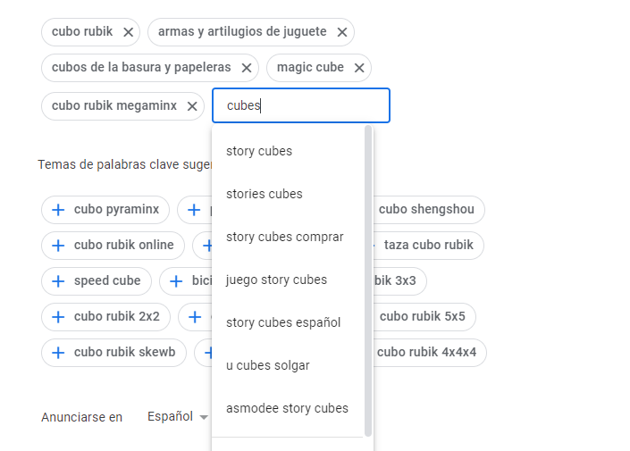

Búsquedas relacionadas desde Google.es:

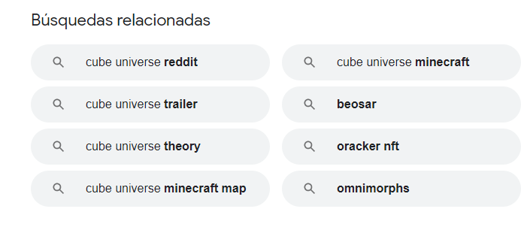

Autocompletar nombre de Google:

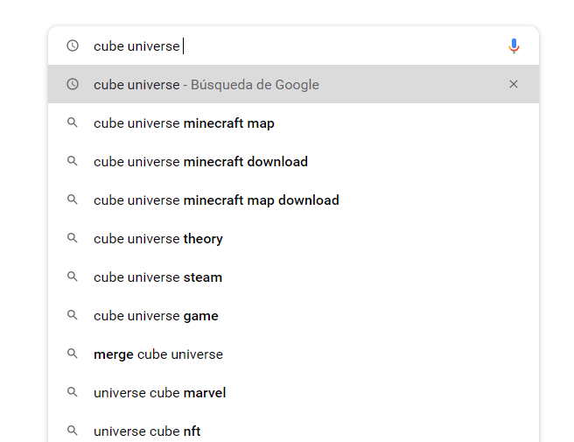

[https://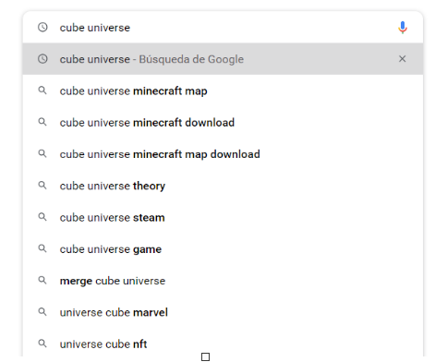](https://answerthepublic.com/)answerthepublic.com/

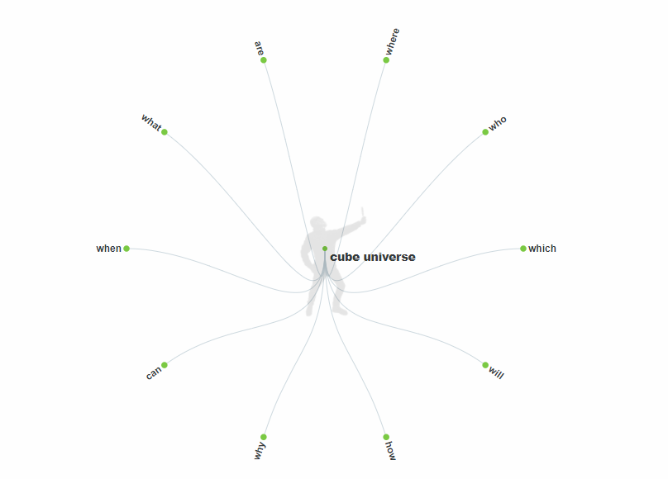

* 1. **Análisis de resultados**

Se puede apreciar que la página no tiene muchas posibilidades de obtener un posicionamiento adecuado para potenciar las visitas a la misma. Esto es debido a que existen muchas webs relacionas con cubos.

Muchas sugerencias de Google están relacionadas con el mundo de los videojuegos, por lo que se podría potenciar ese contenido (sección de juegos sobre cubos, enlaces a las webs de descarga, tal vez sería posible una sección sobre Minecraft ya que se sugiere mucho).

Aunque son buenas ideas, debido a la falta de tiempo se ha decido no añadir más contenido y dejarlo como una página sobre cubos en general, con información sobre las diversas definiciones sobre cubos y una tienda con productos relacionados.

* 1. **Mejora de posicionamiento/rendimiento**
     1. **Etiquetas meta**

A partir de los resultados obtenidos, está claro que es necesario incluir como palabra clave más importante “cubos”. Cualquier derivado de la misma podría ayudar a la hora del SEO:



* + 1. **Archivo Robots.txt**

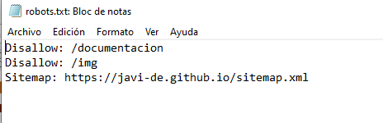

* + 1. **Archivo sitemap.xml**

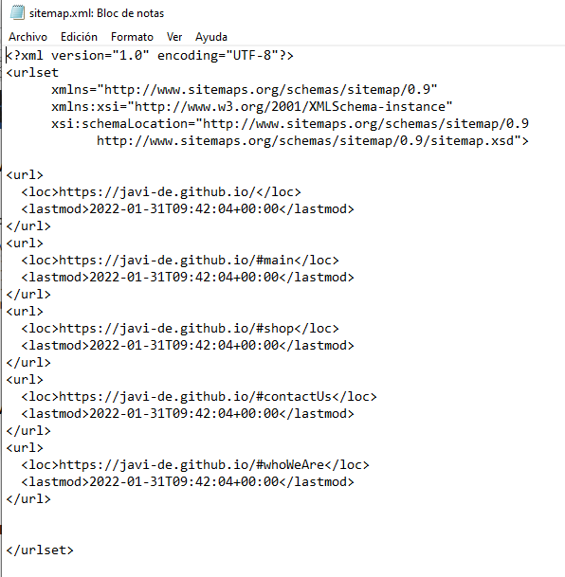

* 1. **Nueva Evaluación**

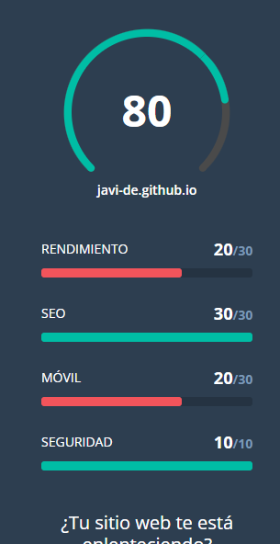

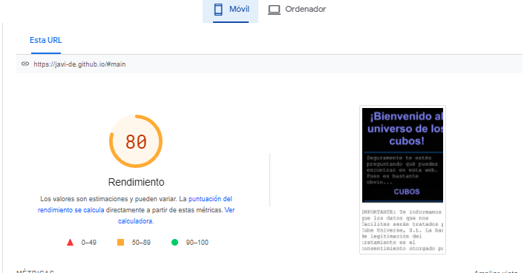

* 1. **Comparativa**

Tras realizar los cambios, la página no ha mejora nada.

A pesar de que antes y después de los cambios y , de acuerdo con website.gradier, el seo está optimizado todo lo posible. La velocidad en dispositivos móviles se ha reducido notablemente (de 99 a 80).

Se sabe el motivo de que el SEO esté al máximo de su optimización es debido por alojar la web en Git Hub (así como la seguridad). Aunque no se entiende la bajada en la velocidad.

Hay tantas webs que tocan temas relacionados con cubos y algunos son tan populares y visitados que hace que sea muy difícil obtener una posición optima y favorable para la web en las búsquedas.